2024年6月高考浙江卷化学试题

一、单选题
1．按物质组成分类，$\text{KAl}{\left({\text{SO}}_{\text{4}}\right)}_{\text{2}}⋅{\text{12H}}_{\text{2}}\text{O}$属于
A．酸 B．碱 C．盐 D．混合物
【答案】C
【解析】KAl(SO₄)₂∙12H₂O是结晶水合物，属于纯净物；是由金属阳离子K⁺、Al³⁺和酸根阴离子${\text{SO}}_{\text{4}}^{\text{2-}}$组成的复盐；
故选C。
2．下列说法不正确的是
A．${\text{Al(OH)}}_{\text{3}}$呈两性，不能用于治疗胃酸过多
B．${\text{Na}}_{\text{2}}{\text{O}}_{\text{2}}$能与${\text{CO}}_{\text{2}}$反应产生${\text{O}}_{\text{2}}$，可作供氧剂
C．$\text{FeO}$有还原性，能被氧化成${\text{Fe}}_{\text{3}}{\text{O}}_{\text{4}}$
D．${\text{HNO}}_{\text{3}}$见光易分解，应保存在棕色试剂瓶中
【答案】A
【解析】A．${\text{Al(OH)}}_{\text{3}}$呈两性，不溶于水，但可以与胃酸反应生成无毒物质，因此其能用于治疗胃酸过多，A错误；
B．${\text{Na}}_{\text{2}}{\text{O}}_{\text{2}}$能与${\text{CO}}_{\text{2}}$反应产生${\text{O}}_{\text{2}}$，该反应能安全发生且不生成有毒气体，故${\text{Na}}_{\text{2}}{\text{O}}_{\text{2}}$可作供氧剂，B正确；
C．$\text{FeO}$有还原性，其中Fe元素的化合价为+2，用适当的氧化剂可以将其氧化成更高价态的${\text{Fe}}_{\text{3}}{\text{O}}_{\text{4}}$，C正确；
D．见光易分解的物质应保存在棕色试剂瓶中；${\text{HNO}}_{\text{3}}$见光易分解，故其应保存在棕色试剂瓶中，D正确；
故选A。
3．下列表示不正确的是
A．${\text{CO}}_{\text{2}}$的电子式：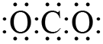 B．${\text{Cl}}_{\text{2}}$中共价键的电子云图：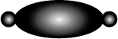
C．${\text{NH}}_{\text{3}}$的空间填充模型：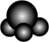 D．3，3-二甲基戊烷的键线式：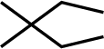
【答案】A
【解析】A．${\text{CO}}_{\text{2}}$的电子式：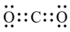，A错误；
B．Cl₂中的共价键是由2个氯原子各提供1个未成对电子的3p原子轨道重叠形成的，共价键电子云图为：，B正确；
C．${\text{NH}}_{\text{3}}$的中心原子N形成3个σ键和1个孤电子对，为sp³杂化，${\text{NH}}_{\text{3}}$为三角锥形，空间填充模型：，C正确；
D．3，3-二甲基戊烷的主链上有5个C，3号碳上连接有2个甲基，键线式为：，D正确；
故选A。
4．下列说法不正确的是
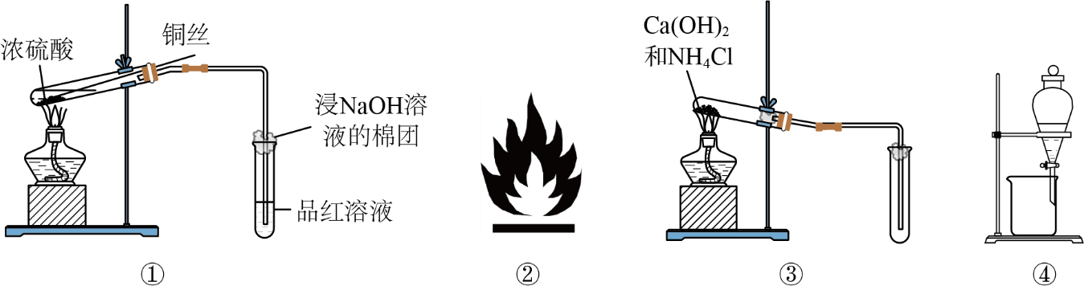
A．装置①可用于铜与浓硫酸反应并检验气态产物 B．图②标识表示易燃类物质
C．装置③可用于制取并收集氨气 D．装置④可用于从碘水中萃取碘
【答案】C
【解析】A．铜与浓硫酸反应方程式为：$\text{Cu}＋{\text{2H}}_{\text{2}}{\text{SO}}_{\text{4}}\text{(}浓\text{)}\begin{aligned}\underline{\underline{\text{Δ}}} \\ \end{aligned}{\text{CuSO}}_{\text{4}}＋{\text{2H}}_{\text{2}}\text{O}＋{\text{SO}}_{\text{2}}↑$，可用装置①制取，气态产物为SO₂，可利用SO₂的漂白性进行检验，A正确；
B．图②标识表示易燃类物质，B正确；
C．NH₃的密度比空气小，应用向下排空气法进行收集，C错误；
D．萃取是利用物质在不同溶剂中溶解性的差异进行分离混合物，装置④可用于从碘水中萃取碘，D正确；
故选C。
5．化学与人类社会可持续发展息息相关。下列说法不正确的是
A．部分金属可在高温下用焦炭、一氧化碳、氢气等还原金属矿物得到
B．煤的气化是通过物理变化将煤转化为可燃性气体的过程
C．制作水果罐头时加入抗氧化剂维生素C，可延长保质期
D．加入混凝剂聚合氯化铝，可使污水中细小悬浮物聚集成大颗粒
【答案】B
【解析】A．根据金属活泼性的不同，可以采用不同的方法冶炼金属，大部分金属（主要是中等活泼的金属）的冶炼是通过高温下发生氧化还原反应来完成的，即热还原法，常用的还原剂有焦炭、CO、H₂等，A正确；
B．煤的气化是将煤转化为可燃性气体的过程，主要发生的反应为C+H₂O(g)$\begin{aligned}\underline{\underline{高温}} \\ \end{aligned}$CO+H₂，该过程属于化学变化，B错误；
C．维生素C（即抗坏血酸）具有还原性，能被氧化成脱氢抗坏血酸，故制作水果罐头时加入维生素C作抗氧化剂，可延长保质期，C正确；
D．混凝剂聚合氯化铝在污水中能水解成Al(OH)₃胶体，Al(OH)₃胶体能吸附污水中细小悬浮物，使其聚集成较大颗粒而沉降下来，D正确；
故选B。
6．利用${\text{CH}}_{\text{3}}\text{OH}$可将废水中的${\text{NO}}_{\text{3}}^{\text{-}}$转化为对环境无害的物质后排放。反应原理为：${\text{H}}^{\text{+}}{\text{+CH}}_{\text{3}}{\text{OH+NO}}_{\text{3}}^{\text{-}}→{\text{X+CO}}_{\text{2}}{\text{+H}}_{\text{2}}\text{O}$(未配平)。下列说法正确的是
A．X表示${\text{NO}}_{\text{2}}$
B．可用${\text{O}}_{\text{3}}$替换${\text{CH}}_{\text{3}}\text{OH}$
C．氧化剂与还原剂物质的量之比为$\text{6:5}$
D．若生成标准状况下的${\text{CO}}_{\text{2}}$气体$\text{11.2L}$，则反应转移的电子数为${\text{2N}}_{\text{A}}$(${\text{N}}_{\text{A}}$表示阿伏加德罗常数的值)
【答案】C
【解析】A．利用${\text{CH}}_{\text{3}}\text{OH}$可将废水中的${\text{NO}}_{\text{3}}^{\text{-}}$转化为对环境无害的物质X后排放，则X表示${\text{N}}_{2}$，${\text{NO}}_{\text{2}}$仍然是大气污染物，A错误；
B．${\text{CH}}_{\text{3}}\text{OH}$中C元素的化合价由-2价升高到+4价，${\text{CH}}_{\text{3}}\text{OH}$是该反应的还原剂，${\text{O}}_{\text{3}}$有强氧化性，通常不能用作还原剂，故不可用${\text{O}}_{\text{3}}$替换${\text{CH}}_{\text{3}}\text{OH}$，B错误；
C．该反应中，还原剂${\text{CH}}_{\text{3}}\text{OH}$中C元素的化合价由-2价升高到+4价，升高了6个价位，氧化剂${\text{NO}}_{\text{3}}^{\text{-}}$中N元素的化合价由+5价降低到0价，降低了5个价位，由电子转移守恒可知，氧化剂与还原剂的物质的量之比为$\text{6:5}$，C正确；
D．${\text{CH}}_{\text{3}}\text{OH}$中C元素的化合价由-2价升高到+4价，升高了6个价位，若生成标准状况下的${\text{CO}}_{\text{2}}$气体$\text{11.2L}$，即生成0.5mol${\text{CO}}_{\text{2}}$，反应转移的电子数为0.5×6=${\text{3N}}_{\text{A}}$，D错误；
故选C。
7．物质微观结构决定宏观性质，进而影响用途。下列结构或性质不能解释其用途的是
选项 | 结构或性质 | 用途
A | 石墨呈层状结构，层间以范德华力结合 | 石墨可用作润滑剂
B | ${\text{SO}}_{\text{2}}$具有氧化性 | ${\text{SO}}_{\text{2}}$可用作漂白剂
C | 聚丙烯酸钠(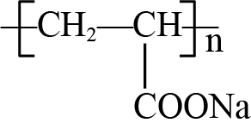)中含有亲水基团 | 聚丙烯酸钠可用于制备高吸水性树脂
D | 冠醚18-冠-6空腔直径($\text{260\sim 320pm}$)与${\text{K}}^{\text{+}}$直径($\text{276pm}$)接近 | 冠醚18-冠-6可识别${\text{K}}^{\text{+}}$，能增大${\text{KMnO}}_{\text{4}}$在有机溶剂中的溶解度
A．A B．B C．C D．D
【答案】B
【解析】A． 石墨呈层状结构，层间以范德华力结合，该作用力较小，层与层容易滑动，石墨可用作润滑剂，A正确；
B． ${\text{SO}}_{\text{2}}$具有漂白性，可用作漂白剂，B错误；
C． 聚丙烯酸钠()中含有亲水基团-COO⁻，聚丙烯酸钠可用于制备高吸水性树脂，C正确；
D． 冠醚18-冠-6空腔直径($\text{260\sim 320pm}$)与${\text{K}}^{\text{+}}$直径($\text{276pm}$)接近，可识别${\text{K}}^{\text{+}}$，使K⁺存在于其空腔中，进而能增大${\text{KMnO}}_{\text{4}}$在有机溶剂中的溶解度，D正确；
故选B。
8．下列离子方程式正确的是
A．用${\text{CuSO}}_{\text{4}}$溶液除${\text{H}}_{\text{2}}\text{S}$气体：${\text{Cu}}^{\text{2+}}{\text{+S}}^{\text{2-}}=\text{CuS}↓$
B．${\text{H}}_{\text{2}}{\text{SO}}_{\text{3}}$溶液中滴加$\text{Ba}{\left({\text{NO}}_{\text{3}}\right)}_{\text{2}}$溶液：${\text{H}}_{\text{2}}{\text{SO}}_{\text{3}}{\text{+Ba}}^{\text{2+}}={\text{BaSO}}_{\text{3}}↓{\text{+2H}}^{\text{+}}$
C．${\text{NaHCO}}_{\text{3}}$溶液中通入少量${\text{Cl}}_{\text{2}}$：${\text{2HCO}}_{\text{3}}^{\text{-}}{\text{+Cl}}_{\text{2}}={\text{2CO}}_{\text{2}}{\text{+Cl}}^{\text{-}}{\text{+ClO}}^{\text{-}}{\text{+H}}_{\text{2}}\text{O}$
D．用${\text{FeCl}}_{\text{3}}$溶液刻蚀覆铜板制作印刷电路板：${\text{2Fe}}^{\text{3+}}\text{+Cu}={\text{2Fe}}^{\text{2+}}{\text{+Cu}}^{\text{2+}}$
【答案】D
【解析】A．H₂S在离子方程式中应以化学式保留，正确的离子方程式为Cu²⁺+H₂S=CuS↓+2H⁺，A错误；
B．酸性条件下${\text{NO}}_{\text{3}}^{\text{-}}$会将H₂SO₃氧化成H₂SO₄，Ba²⁺与${\text{SO}}_{\text{4}}^{\text{2-}}$形成BaSO₄沉淀，滴加少量Ba(NO₃)₂时的离子方程式为Ba²⁺+2${\text{NO}}_{\text{3}}^{\text{-}}$+3H₂SO₃=BaSO₄↓+2NO↑+2${\text{SO}}_{\text{4}}^{\text{2-}}$+4H⁺+H₂O，滴加足量Ba(NO₃)₂时的离子方程式为3Ba²⁺+2${\text{NO}}_{\text{3}}^{\text{-}}$+3H₂SO₃=3BaSO₄↓+2NO↑+4H⁺+H₂O，B错误；
C．电离平衡常数：K_{a1}(H₂CO₃) ＞K_{a}(HClO) ＞K_{a2}(H₂CO₃)，Cl₂与水反应生成的HClO与NaHCO₃不反应，正确的离子方程式为Cl₂+${\text{HCO}}_{\text{3}}^{\text{-}}$=Cl⁻+HClO+CO₂，C错误；
D．Cu与FeCl₃溶液反应生成CuCl₂、FeCl₂，反应的离子方程式为Cu+2Fe³⁺=Cu²⁺+2Fe²⁺，D正确；
故选D。
9．有机物A经元素分析仪测得只含碳、氢、氧3种元素，红外光谱显示A分子中没有醚键，质谱和核磁共振氢谱示意图如下。下列关于A的说法正确的是
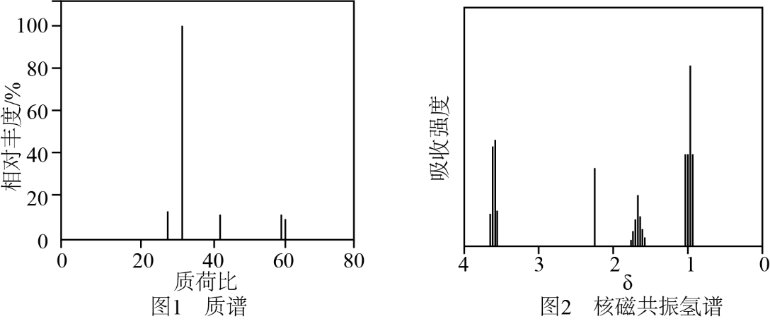
A．能发生水解反应 B．能与${\text{NaHCO}}_{\text{3}}$溶液反应生成${\text{CO}}_{\text{2}}$
C．能与${\text{O}}_{\text{2}}$反应生成丙酮 D．能与$\text{Na}$反应生成${\text{H}}_{\text{2}}$
【答案】D
【分析】根据质谱图可知，有机物A相对分子质量为60，A只含C、H、O三种元素，因此A的分子式为C₃H₈O或C₂H₄O₂，由核磁共振氢谱可知，A有4种等效氢，个数比等于峰面积之比为3：2：2：1，因此A为CH₃CH₂CH₂OH。
【解析】A．A为CH₃CH₂CH₂OH，不能发生水解反应，A错误；
B．A中官能团为羟基，不能与${\text{NaHCO}}_{\text{3}}$溶液反应生成${\text{CO}}_{\text{2}}$，B错误；
C．CH₃CH₂CH₂OH的羟基位于末端C上，与${\text{O}}_{\text{2}}$反应生成丙醛，无法生成丙酮，C错误；
D．CH₃CH₂CH₂OH中含有羟基，能与Na反应生成H₂，D正确；
故选D。
10．X、Y、Z、M四种主族元素，原子序数依次增大，分别位于三个不同短周期，Y与M同主族，Y与Z核电荷数相差2，Z的原子最外层电子数是内层电子数的3倍。下列说法不正确的是
A．键角：${\text{YX}}_{\text{3}}^{\text{+}}{\text{>YX}}_{\text{3}}^{\text{-}}$ B．分子的极性：${\text{Y}}_{\text{2}}{\text{X}}_{\text{2}}{\text{>X}}_{\text{2}}{\text{Z}}_{\text{2}}$
C．共价晶体熔点：$\text{Y>M}$ D．热稳定性：${\text{YX}}_{\text{4}}{\text{>MX}}_{\text{4}}$
【答案】B
【分析】X、Y、Z、M四种主族元素，原子序数依次增大，分别位于三个不同短周期，Y与M同主族，Y与Z核电荷数相差2，Z的原子最外层电子数是内层电子数的3倍，则Z为O元素，Y为C元素，X为H元素，M为Si元素。
【解析】A．${\text{YX}}_{\text{3}}^{\text{+}}$为${\text{CH}}_{\text{3}}^{\text{+}}$，其中C原子的杂化类型为${\text{sp}}^{2}$，${\text{CH}}_{\text{3}}^{\text{+}}$的空间构型为平面正三角形，键角为120°；${\text{YX}}_{\text{3}}^{\text{-}}$为${\text{CH}}_{\text{3}}^{\text{-}}$，其中C原子的杂化类型为${\text{sp}}^{3}$，${\text{CH}}_{\text{3}}^{\text{-}}$的空间构型为三角锥形，由于C原子还有1个孤电子对，故键角小于109°28´，因此，键角的大小关系为${\text{YX}}_{\text{3}}^{\text{+}}{\text{>YX}}_{\text{3}}^{\text{-}}$，A正确；
B．${\text{Y}}_{\text{2}}{\text{X}}_{\text{2}}$为${\text{C}}_{\text{2}}{\text{H}}_{\text{2}}$，其为直线形分子，分子结构对称，分子中正负电荷的重心是重合的，故其为百极性分子；${\text{H}}_{\text{2}}{\text{O}}_{\text{2}}$分子结构不对称，分子中正负电荷的重心是不重合的，故其为极性分子，因此，两者极性的大小关系为${\text{Y}}_{\text{2}}{\text{X}}_{\text{2}}{\text{<X}}_{\text{2}}{\text{Z}}_{\text{2}}$，B错误；
C．金则石和晶体硅均为共价晶体，但是由于C的原子半径小于Si，因此，C—C键的键能大于Si—Si键的，故共价晶体熔点较高的是金刚石，C正确；
D．元素的非金属性越强，其气态氢化物的热稳定性越强；C的非金属性强于Si，因此，甲烷的稳定热稳定性较高，D正确；
故选B。
11．二氧化碳氧化乙烷制备乙烯，主要发生如下两个反应：
I．${\text{C}}_{\text{2}}{\text{H}}_{\text{6}}{\text{(g)+CO}}_{\text{2}}\text{(g)}⇌{\text{C}}_{\text{2}}{\text{H}}_{\text{4}}{\text{(g)+CO(g)+H}}_{\text{2}}\text{O(g) }{\text{ΔH}}_{\text{1}}\text{>0}$
II．${\text{C}}_{\text{2}}{\text{H}}_{\text{6}}{\text{(g)+2CO}}_{\text{2}}\text{(g)}⇌{\text{4CO(g)+3H}}_{\text{2}}\text{(g) }{\text{ΔH}}_{\text{2}}\text{>0}$
向容积为$\text{10L}$的密闭容器中投入${\text{2mol C}}_{\text{2}}{\text{H}}_{\text{6}}$和${\text{3mol CO}}_{\text{2}}$，不同温度下，测得$\text{5min}$时(反应均未平衡)的相关数据见下表，下列说法不正确的是
温度($°\text{C}$) | 400 | 500 | 600
乙烷转化率($\%$) | 2.2 | 9.0 | 17.8
乙烯选择性($\%$) | 92.6 | 80.0 | 61.8
注：乙烯选择性$=\frac{转化为乙烯的乙烷的物质的量}{转化的乙烷的总物质的量}×100\%$
A．反应活化能：$\text{I<Ⅱ}$
B．$500℃$时，$0\sim 5min$反应I的平均速率为：$\text{v}\left({\text{C}}_{\text{2}}{\text{H}}_{\text{4}}\right)\text{=2.88}×{\text{10}}^{\text{-3}}\text{mol}⋅{\text{L}}^{\text{-1}}⋅{\text{min}}^{\text{-1}}$
C．其他条件不变，平衡后及时移除${\text{H}}_{\text{2}}\text{O(g)}$，可提高乙烯的产率
D．其他条件不变，增大投料比$\left[\text{n}\left({\text{C}}_{\text{2}}{\text{H}}_{\text{6}}\right)\text{/n}\left({\text{CO}}_{\text{2}}\right)\right]$投料，平衡后可提高乙烷转化率
【答案】D
【解析】A．相同温度下，乙烷在发生转化时，反应Ⅰ更易发生，则反应活化能：Ⅰ<Ⅱ，A正确；
B．500℃时，乙烷的转化率为9.0%，可得转化的乙烷的总物质的量为2mol×9.0%=0.18mol，而此温度下乙烯的选择性为80%，则转化为乙烯的乙烷的物质的量为0.18mol×80%=0.144mol，根据方程式可得，生成乙烯的物质的量为0.144mol，则$0\sim 5min$反应I的平均速率为：$\text{v}\left({\text{C}}_{\text{2}}{\text{H}}_{\text{4}}\right)\text{=}\frac{\frac{\text{0.144mol}}{\text{10L}}}{\text{5min}}\text{=2.88}×{\text{10}}^{\text{-3}}\text{mol}⋅{\text{L}}^{\text{-1}}⋅{\text{min}}^{\text{-1}}$，B正确；
C．其他条件不变，平衡后及时移除${\text{H}}_{\text{2}}\text{O(g)}$，反应Ⅰ正向进行，可提高乙烯的产率，C正确；
D．其他条件不变，增大投料比$\left[\text{n}\left({\text{C}}_{\text{2}}{\text{H}}_{\text{6}}\right)\text{/n}\left({\text{CO}}_{\text{2}}\right)\right]$投料，平衡后CO₂转化率提高，C₂H₆转化率降低，D错误；
故选D。
12．丙烯可发生如下转化(反应条件略)：
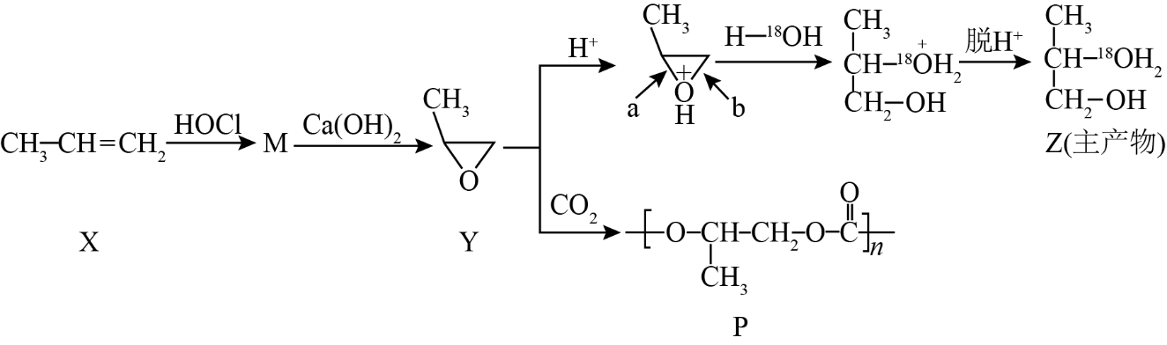
下列说法不正确的是
A．产物M有2种且互为同分异构体(不考虑立体异构)
B．${\text{H}}^{\text{+}}$可提高Y→Z转化的反应速率
C．Y→Z过程中，a处碳氧键比b处更易断裂
D．Y→P是缩聚反应，该工艺有利于减轻温室效应
【答案】D
【分析】
丙烯与HOCl发生加成反应得到M，M有CH₃-CHCl-CH₂OH和CH₃-CHOH-CH₂Cl两种可能的结构，在Ca(OH)₂环境下脱去HCl生成物质Y(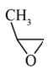)，Y在H⁺环境水解引入羟基再脱H⁺得到主产物Z；Y与CO₂可发生反应得到物质P(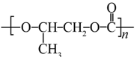)。
【解析】A． 据分析，产物M有2种且互为同分异构体(不考虑立体异构)，A正确；
B． 据分析，${\text{H}}^{\text{+}}$促进Y中醚键的水解，后又脱离，使Z成为主产物，故其可提高Y→Z转化的反应速率，B正确；
C．从题干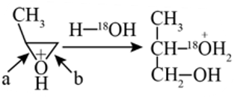部分可看出，是a处碳氧键断裂，故a处碳氧键比b处更易断裂，C正确；
D． Y→P是CO₂与Y发生加聚反应，没有小分子生成，不是缩聚反应，该工艺有利于消耗CO₂，减轻温室效应，D错误；
故选D。
13．金属腐蚀会对设备产生严重危害，腐蚀快慢与材料种类、所处环境有关。下图为两种对海水中钢闸门的防腐措施示意图：
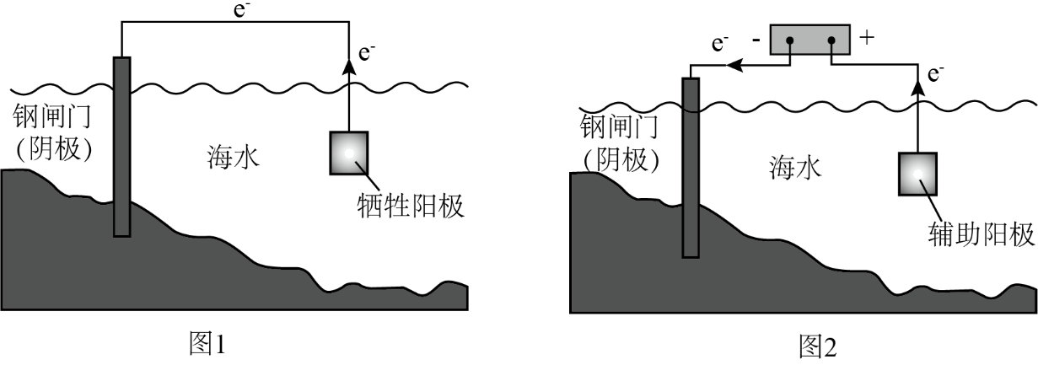
下列说法正确的是
A．图1、图2中，阳极材料本身均失去电子
B．图2中，外加电压偏高时，钢闸门表面可发生反应：${\text{O}}_{\text{2}}{\text{+4e}}^{\text{-}}{\text{+2H}}_{\text{2}}\text{O}={\text{4OH}}^{\text{-}}$
C．图2中，外加电压保持恒定不变，有利于提高对钢闸门的防护效果
D．图1、图2中，当钢闸门表面的腐蚀电流为零时，钢闸门、阳极均不发生化学反应
【答案】B
【解析】A．图1为牺牲阳极的阴极瓮中保护法，牺牲阳极一般为较活泼金属，其作为原电池的负极，其失去电子被氧化；图2为外加电流的阴极保护法，阳极材料为辅助阳极，其通常是惰性电极，其本身不失去电子，电解质溶液中的阴离子在其表面失去电子，如海水中的${\text{Cl}}^{-}$，A错误；
B．图2中，外加电压偏高时，钢闸门表面积累的电子很多，除了海水中的${\text{H}}^{\text{+}}$放电外，海水中溶解的${\text{O}}_{\text{2}}$也会竞争放电，故可发生${\text{O}}_{\text{2}}{\text{+4e}}^{\text{-}}{\text{+2H}}_{\text{2}}\text{O}={\text{4OH}}^{\text{-}}$，B正确；
C．图2为外加电流的阴极保护法，理论上只要能对抗钢闸门表面的腐蚀电流即可，当钢闸门表面的腐蚀电流为零时保护效果最好；腐蚀电流会随着环境的变化而变化，若外加电压保持恒定不变，则不能保证抵消腐蚀电流，不利于提高对钢闸门的防护效果，C错误；
D．图1、图2中，当钢闸门表面的腐蚀电流为零时，说明从牺牲阳极或外加电源传递过来的电子阻止了${\text{Fe-2e}}^{\text{-}}{\text{=Fe}}^{2+}$的发生，钢闸门不发生化学反应，但是牺牲阳极和发生了氧化反应，辅助阳极上也发生了氧化反应，D错误；
故选B。
14．${\text{Si}}_{\text{5}}{\text{Cl}}_{\text{10}}$中的$\text{Si}$原子均通过${\text{sp}}^{\text{3}}$杂化轨道成键，与$\text{NaOH}$溶液反应$\text{Si}$元素均转化成${\text{Na}}_{\text{2}}{\text{SiO}}_{\text{3}}$。下列说法不正确的是
A．${\text{Si}}_{\text{5}}{\text{Cl}}_{\text{10}}$分子结构可能是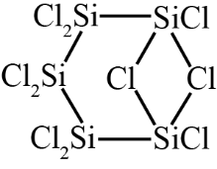 B．${\text{Si}}_{\text{5}}{\text{Cl}}_{\text{10}}$与水反应可生成一种强酸
C．${\text{Si}}_{\text{5}}{\text{Cl}}_{\text{10}}$与$\text{NaOH}$溶液反应会产生${\text{H}}_{\text{2}}$ D．${\text{Si}}_{\text{5}}{\text{Cl}}_{\text{10}}$沸点低于相同结构的${\text{Si}}_{\text{5}}\text{B}r_{\text{10}}$
【答案】A
【详解】A．该结构中，如图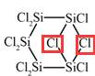所示的两个Cl，Cl最外层有7个电子，形成了两个共价键，因此其中1个应为配位键，而Si不具备空轨道来接受孤电子对，因此结构是错误的，A错误；
B．${\text{Si}}_{\text{5}}{\text{Cl}}_{\text{10}}$与水反应可生成HCl，HCl是一种强酸，B正确；
C．${\text{Si}}_{\text{5}}{\text{Cl}}_{\text{10}}$与$\text{NaOH}$溶液反应$\text{Si}$元素均转化成${\text{Na}}_{\text{2}}{\text{SiO}}_{\text{3}}$，Si的化合价升高，根据得失电子守恒可知，H元素的化合价降低，会有H₂生成，C正确；
D．${\text{Si}}_{\text{5}}\text{B}r_{\text{10}}$的相对分子质量大于${\text{Si}}_{\text{5}}{\text{Cl}}_{\text{10}}$，因此${\text{Si}}_{\text{5}}\text{B}r_{\text{10}}$的范德华力更大，沸点更高，D正确；
故选A。
15．室温下，${\text{H}}_{\text{2}}\text{S}$水溶液中各含硫微粒物质的量分数$\text{δ}$随$\text{pH}$变化关系如下图[例如$\text{δ}\left({\text{H}}_{\text{2}}\text{S}\right)\text{=}\frac{\text{c}\left({\text{H}}_{\text{2}}\text{S}\right)}{\text{c}\left({\text{H}}_{\text{2}}\text{S}\right)\text{+c}\left({\text{HS}}^{\text{-}}\right)\text{+c}\left({\text{S}}^{\text{2-}}\right)}$]。已知：$K_{\text{sp}}\text{(FeS)=6.3}×{\text{10}}^{\text{-18}}，K_{\text{sp}}\left[{\text{Fe(OH)}}_{\text{2}}\right]\text{=4.9}×{\text{10}}^{\text{-17}}$。
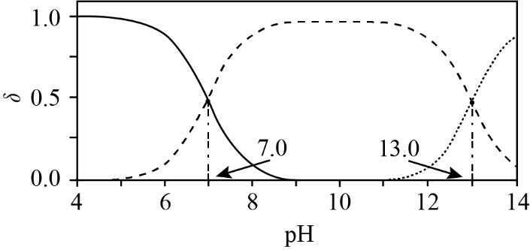
下列说法正确的是
A．溶解度：$\text{FeS}$大于${\text{Fe(OH)}}_{\text{2}}$
B．以酚酞为指示剂(变色的$\text{pH}$范围8.2~10.0)，用$\text{NaOH}$标准溶液可滴定${\text{H}}_{\text{2}}\text{S}$水溶液的浓度
C．忽略${\text{S}}^{\text{2-}}$的第二步水解，$\text{0.10mol/L}$的${\text{Na}}_{\text{2}}\text{S}$溶液中${\text{S}}^{\text{2-}}$水解率约为$\text{62\%}$
D．$\text{0.010mol/L}$的${\text{FeCl}}_{\text{2}}$溶液中加入等体积$\text{0.20mol/L}$的${\text{Na}}_{\text{2}}\text{S}$溶液，反应初始生成的沉淀是$\text{FeS}$
【答案】C
【分析】在H₂S溶液中存在电离平衡：H₂S$⇌$H⁺+HS⁻、HS⁻$⇌$H⁺+S²⁻，随着pH的增大，H₂S的物质的量分数逐渐减小，HS⁻的物质的量分数先增大后减小，S²⁻的物质的量分数逐渐增大，图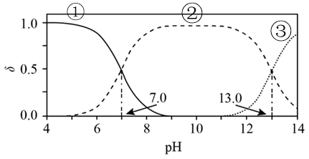中线①、②、③依次代表H₂S、HS⁻、S²⁻的物质的量分数随pH的变化，由①和②交点的pH=7可知K_{a1}(H₂S)=1×10⁻⁷，由②和③交点的pH=13.0可知K_{a2}(H₂S)=1×10⁻¹³。
【解析】A．FeS的溶解平衡为FeS(s)$⇌$Fe²⁺(aq)+S²⁻(aq)，饱和FeS溶液物质的量浓度为$\sqrt{K_{\text{sp}}\text{(FeS)}}$=$\sqrt{6.3×{10}^{-18}}$mol/L=$\sqrt{6.3}$×10⁻⁹mol/L，Fe(OH)₂的溶解平衡为Fe(OH)₂$⇌$Fe²⁺(aq)+2OH⁻(aq)，饱和Fe(OH)₂溶液物质的量浓度为$\sqrt[3]{\frac{K_{\text{sp}}{\text{[Fe(OH)}}_{\text{2}}\text{]}}{\text{4}}}$=$\sqrt[3]{\frac{4.9×{10}^{-17}}{4}}$mol/L=$\sqrt[3]{12.25}$×10⁻⁶mol/L＞$\sqrt{6.3}$×10⁻⁹mol/L，故溶解度：FeS小于Fe(OH)₂，A错误；
B．酚酞的变色范围为8.2~10，若以酚酞为指示剂，用NaOH标准溶液滴定H₂S水溶液，由图可知当酚酞发生明显颜色变化时，反应没有完全，即不能用酚酞作指示剂判断滴定终点，B错误；
C．Na₂S溶液中存在水解平衡S²⁻+H₂O$⇌$HS⁻+OH⁻、HS⁻+H₂O$⇌$H₂S+OH⁻（忽略第二步水解），第一步水解平衡常数K_{h}(S²⁻)=$\frac{c{\text{(HS}}^{\text{-}}\text{)}c{\text{(OH}}^{\text{-}}\text{)}}{c{\text{(S}}^{\text{2-}}\text{)}}$=$\frac{c{\text{(HS}}^{\text{-}}\text{)}c{\text{(OH}}^{\text{-}}\text{)}c{\text{(H}}^{+}\text{)}}{c{\text{(S}}^{\text{2-}}\text{)}c{\text{(H}}^{+}\text{)}}$=$\frac{K_{\text{w}}}{K_{\text{a2}}{\text{(H}}_{\text{2}}\text{S)}}$=$\frac{1×{10}^{-14}}{1×{10}^{-13}}$=0.1，设水解的S²⁻的浓度为x mol/L，则$\frac{{\text{x}}^{\text{2}}}{\text{0.1-x}}$=0.1，解得x≈0.062，S²⁻的水解率约为$\frac{\text{0.062mol/L}}{\text{0.1mol/L}}$×100%=62%，C正确；
D．0.01mol/L FeCl₂溶液中加入等体积0.2mol/L Na₂S溶液，瞬间得到0.005mol/L FeCl₂和0.1mol/L Na₂S的混合液，结合C项，瞬时c(Fe²⁺)c(S²⁻)=0.005mol/L×(0.1mol/L-0.062mol/L)=1.9×10⁻⁴＞K_{sp}(FeS)，c(Fe²⁺)c²(OH⁻)=0.005mol/L×(0.062mol/L)²=1.922×10⁻⁵＞K_{sp}[Fe(OH)₂]，故反应初始生成的沉淀是FeS和Fe(OH)₂，D错误；
故选C。
16．为探究化学平衡移动的影响因素，设计方案并进行实验，观察到相关现象。其中方案设计和结论都正确的是
选项 | 影响因素 | 方案设计 | 现象 | 结论
A | 浓度 | 向$\text{1mL 0}{\text{.1mol/L K}}_{\text{2}}{\text{CrO}}_{\text{4}}$溶液中加入$\text{1mL1.0mol/L HBr}$溶液 | 黄色溶液变橙色 | 增大反应物浓度，平衡向正反应方向移动
B | 压强 | 向恒温恒容密闭玻璃容器中充入$\text{100mL HI}$气体，分解达到平衡后再充入$\text{100mL Ar}$ | 气体颜色不变 | 对于反应前后气体总体积不变的可逆反应，改变压强平衡不移动
C | 温度 | 将封装有${\text{NO}}_{\text{2}}$和${\text{N}}_{\text{2}}{\text{O}}_{\text{4}}$混合气体的烧瓶浸泡在热水中 | 气体颜色变深 | 升高温度，平衡向吸热反应方向移动
D | 催化剂 | 向$\text{1mL}$乙酸乙酯中加入$\text{1mL}$ $\text{0}{\text{.3mol/L H}}_{\text{2}}{\text{SO}}_{\text{4}}$溶液，水浴加热 | 上层液体逐渐减少 | 使用合适的催化剂可使平衡向正反应方向移动
A．A B．B C．C D．D
【答案】C
【解析】A． ${\text{CrO}}_{\text{4}}^{\text{2-}}\left(\text{黄色}\right){\text{+2H}}^{\text{+}}\overset{}{\underset{}{⇌}}{\text{Cr}}_{\text{2}}{\text{O}}_{\text{7}}^{\text{2-}}\left(\text{橙色}\right){\text{+H}}_{\text{2}}\text{O}$ ，向$\text{1mL 0}{\text{.1mol/L K}}_{\text{2}}{\text{CrO}}_{\text{4}}$溶液中加入$\text{1mL1.0mol/L HBr}$溶液，H⁺浓度增大，平衡正向移动，实验现象应为溶液橙色加深，A错误；
B．反应2HI$\overset{}{\underset{}{⇌}}$H₂+I₂为反应前后气体总体积不变的可逆反应，向恒温恒容密闭玻璃容器中充入$\text{100mL HI}$气体，分解达到平衡后再充入$\text{100mL Ar}$，平衡不发生移动，气体颜色不变，应得到的结论是：对于反应前后气体总体积不变的可逆反应，恒温恒容时，改变压强平衡不移动，B错误；
C．反应${\text{2NO}}_{\text{2}}\overset{}{\underset{}{⇌}}{\text{N}}_{\text{2}}{\text{O}}_{\text{4}}$为放热反应，升高温度，气体颜色变深，说明平衡逆向移动，即向吸热反应方向移动，C正确；
D．催化剂只会改变化学反应速率，不影响平衡移动，D错误；
故选C。

二、解答题
17．氧是构建化合物的重要元素。请回答：
(1)某化合物的晶胞如图1，${\text{Cl}}^{\text{-}}$的配位数(紧邻的阳离子数)为 ；写出该化合物的化学式 ，写出该化合物与足量${\text{NH}}_{\text{4}}\text{Cl}$溶液反应的化学方程式 。
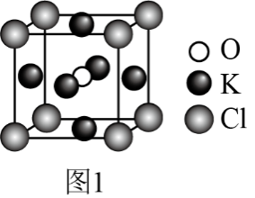
(2)下列有关单核微粒的描述正确的是_______。
A．$\text{Ar}$的基态原子电子排布方式只有一种
B．$\text{Na}$的第二电离能$\text{>Ne}$的第一电离能
C．$\text{Ge}$的基态原子简化电子排布式为${\text{[Ar]4s}}^{\text{2}}{\text{4p}}^{\text{2}}$
D．$\text{Fe}$原子变成${\text{Fe}}^{\text{+}}$，优先失去$\text{3d}$轨道上的电子
(3)化合物$\text{HA}\text{、}\text{HB}\text{、}\text{HC}$和$\text{HD}$的结构如图2。
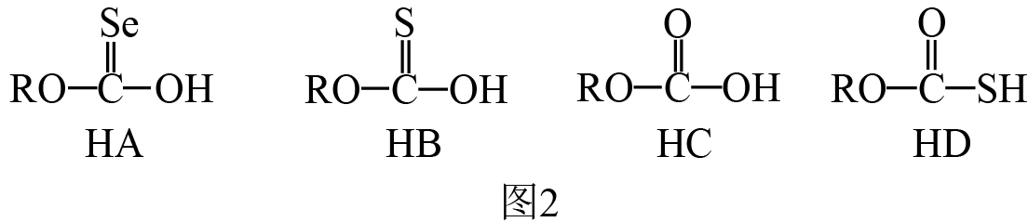
①$\text{HA}\text{、}\text{HB}$和$\text{HC}$中羟基与水均可形成氢键($\text{-O-H}…{\text{OH}}_{\text{2}}$)，按照氢键由强到弱对三种酸排序 ，请说明理由 。
②已知$\text{HC}$、$\text{HD}$钠盐的碱性$\text{NaC>NaD}$，请从结构角度说明理由 。
【答案】(1) 12 K₃ClO K₃ClO+2NH₄Cl+H₂O=3KCl+2NH₃∙H₂O
(2)AB
(3) HC>HB>HA O、S、Se的电负性逐渐减小，键的极性：C=O＞C=S＞C=Se，使得HA、HB、HC中羟基的极性逐渐增大，其中羟基与H₂O形成的氢键逐渐增强 S的原子半径大于O的原子半径，S—H键的键长大于O—H键，S—H键的键能小于O—H键，同时HC可形成分子间氢键，使得HD比HC更易电离出H⁺，酸性HD＞HC，C⁻的水解能力大于D⁻，碱性NaC＞NaD
【详解】（1）根据晶胞结构知，Cl位于8个顶点，O位于体心，K位于面心，1个晶胞中含Cl：8×$\frac{1}{8}$=1个、含O：1个、含K：6×$\frac{1}{2}$=3个，该化合物的化学式为K₃ClO；由图可知，Cl⁻的配位数为$\frac{8×3}{2}$=12；该化合物可看成KCl∙K₂O，故该化合物与足量NH₄Cl溶液反应生成KCl和NH₃∙H₂O，反应的化学方程式为K₃ClO+2NH₄Cl+H₂O=3KCl+2NH₃∙H₂O。
（2）A．根据原子核外电子排布规律，基态Ar原子的电子排布方式只有1s²2s²2p⁶3s²3p⁶一种，A正确；
B．Na的第二电离能指气态基态Na⁺失去一个电子转化为气态基态正离子所需的最低能量，Na⁺和Ne具有相同的电子层结构，Na⁺的核电荷数大于Ne，Na⁺的原子核对外层电子的引力大于Ne的，故Na的第二电离能＞Ne的第一电离能，B正确；
C．Ge的原子序数为32，基态Ge原子的简化电子排布式为[Ar]3d¹⁰4s²4p²，C错误；
D．基态Fe原子的价电子排布式为3d⁶4s²，Fe原子变成Fe⁺，优先失去4s轨道上的电子，D错误；
故选AB。
（3）①O、S、Se的电负性逐渐减小，键的极性：C=O＞C=S＞C=Se，使得HA、HB、HC中羟基的极性逐渐增大，从而其中羟基与水形成的氢键由强到弱的顺序为HC>HB>HA；
②HC、HD钠盐的碱性NaC＞NaD，说明酸性HC＜HD，原因是：S的原子半径大于O的原子半径，S—H键的键长大于O—H键，S—H键的键能小于O—H键，同时HC可形成分子间氢键，使得HD比HC更易电离出H⁺，酸性HD＞HC，C⁻的水解能力大于D⁻，钠盐的碱性NaC＞NaD。
18．矿物资源的综合利用有多种方法，如铅锌矿(主要成分为$\text{P}\text{bS}\text{、}\text{ZnS}$)的利用有火法和电解法等。
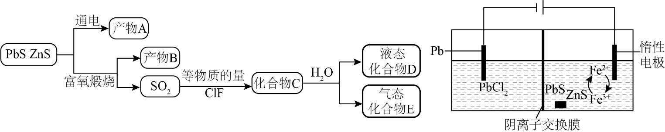
已知：①${\text{PbCl}}_{\text{2}}\text{(s)}\overset{热水}{\underset{冷却}{⇌}}{\text{PbCl}}_{\text{2}}\text{(aq)}\overset{\text{HCl}}{⇌}{\text{H}}_{\text{2}}\left[{\text{PbCl}}_{\text{4}}\right]$；
②电解前后$\text{ZnS}$总量不变；③$\text{AgF}$易溶于水。
请回答：
(1)根据富氧煅烧(在空气流中煅烧)和通电电解(如图)的结果，$\text{PbS}$中硫元素体现的性质是 (选填“氧化性”、“还原性”、“酸性”、“热稳定性”之一)。产物B中有少量${\text{Pb}}_{\text{3}}{\text{O}}_{\text{4}}$，该物质可溶于浓盐酸，$\text{Pb}$元素转化为${\left[{\text{PbCl}}_{\text{4}}\right]}^{\text{2-}}$，写出该反应的化学方程式 ；从该反应液中提取${\text{PbCl}}_{\text{2}}$的步骤如下：加热条件下，加入 (填一种反应试剂)，充分反应，趁热过滤，冷却结晶，得到产品。
(2)下列说法正确的是_______。
A．电解池中发生的总反应是$\text{PbS}=\text{Pb+S}$(条件省略)
B．产物B主要是铅氧化物与锌氧化物
C．$\text{1mol}$化合物C在水溶液中最多可中和$\text{2mol NaOH}$
D．$\text{ClF}$的氧化性弱于${\text{Cl}}_{\text{2}}$
(3)D的结构为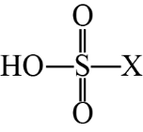($\text{X=F}$或$\text{Cl}$)，设计实验先除去样品D中的硫元素，再用除去硫元素后的溶液探究X为何种元素。
①实验方案：取D的溶液，加入足量$\text{NaOH}$溶液，加热充分反应，然后 ；
②写出D(用${\text{HSO}}_{\text{3}}\text{X}$表示)的溶液与足量$\text{NaOH}$溶液反应的离子方程式 。
【答案】(1) 还原性 Pb₃O₄+14HCl(浓)=${\text{3H}}_{\text{2}}\left[{\text{PbCl}}_{\text{4}}\right]$+4H₂O+Cl₂↑ PbO或Pb(OH)₂或PbCO₃
(2)AB
(3)加入足量Ba(NO₃)₂溶液充分反应，静置后取上层清液，再加入硝酸酸化的AgNO₃溶液，若产生白色沉淀，则有Cl⁻，反之则有F⁻ ${\text{HSO}}_{\text{3}}\text{X}$+3OH⁻=${\text{SO}}_{\text{4}}^{\text{2-}}$+X⁻+2H₂O
【分析】铅锌矿(主要成分为$\text{PbS}\text{、}\text{ZnS}$)富氧煅烧得到SO₂和Pb、Zn元素的氧化物，SO₂与等物质的量的ClF反应得到化合物C，结构简式为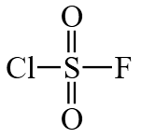，化合物C()水解生成液态化合物D(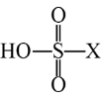，X=F或Cl)和气态化合物E(HCl或HF)。
【解析】（1）根据富氧煅烧和通电电解的结果，$\text{PbS}$中硫元素化合价升高，体现的性质是还原性。产物B中有少量${\text{Pb}}_{\text{3}}{\text{O}}_{\text{4}}$，该物质可溶于浓盐酸，$\text{Pb}$元素转化为${\left[{\text{PbCl}}_{\text{4}}\right]}^{\text{2-}}$，该反应的化学方程式：Pb₃O₄+14HCl(浓)=${\text{3H}}_{\text{2}}\left[{\text{PbCl}}_{\text{4}}\right]$+4H₂O+Cl₂↑；根据${\text{PbCl}}_{\text{2}}\text{(s)}\overset{热水}{\underset{冷却}{⇌}}{\text{PbCl}}_{\text{2}}\text{(aq)}\overset{\text{HCl}}{⇌}{\text{H}}_{\text{2}}\left[{\text{PbC}\text{l}}_{\text{4}}\right]$可得反应：${\text{PbCl}}_{\text{2}}\text{(aq)+2HCl}⇌{\text{H}}_{\text{2}}\left[{\text{PbCl}}_{\text{4}}\right]$，要从该反应液中提取${\text{PbCl}}_{\text{2}}$，则所加试剂应能消耗H⁺使平衡逆向移动，且不引入杂质，则步骤为：加热条件下，加入PbO或Pb(OH)₂或PbCO₃，充分反应，趁热过滤，冷却结晶；
（2）A.根据图示和已知②可知，电解池中阳极上Fe²⁺生成Fe³⁺，Fe³⁺氧化PbS生成S、Pb²⁺和Fe²⁺，阴极上PbCl₂生成Pb，发生的总反应是：$\text{PbS}=\text{Pb+S}$(条件省略)，A正确；
B． 据分析，铅锌矿(主要成分为$\text{PbS}\text{、}\text{ZnS}$)富氧煅烧得到SO₂和Pb、Zn元素的氧化物，则产物B主要是铅氧化物与锌氧化物，B正确；
C． 据分析，化合物C是，卤素原子被-OH取代后生成H₂SO₄和HCl、HF，则$\text{1mol}$化合物C在水溶液中最多可中和$4molNaOH$，C错误；
D． $\text{ClF}$的氧化性由+1价的Cl表现，Cl₂的氧化性由0价的Cl表现，则ClF的氧化锌强于${\text{Cl}}_{\text{2}}$，D错误；
故选AB。
（3）①D的结构为(X=F或Cl)，加入足量NaOH溶液，加热充分反应，生成Na₂SO₄和NaX，则实验方案为：取D的溶液，加入足量NaOH溶液，加热充分反应，然后加入足量Ba(NO₃)₂溶液充分反应，静置后取上层清液，再加入硝酸酸化的AgNO₃溶液，若产生白色沉淀，则有Cl⁻，反之则有F⁻；②D(用HSO₃X表示)的溶液与足量NaOH溶液反应生成Na₂SO₄和NaX，发生反应的离子方程式为：HSO₃X+3OH⁻=${SO}_{4}^{2-}$+X⁻+2H₂O。
19．氢是清洁能源，硼氢化钠(${\text{NaBH}}_{\text{4}}$)是一种环境友好的固体储氢材料，其水解生氢反应方程式如下：(除非特别说明，本题中反应条件均为$25℃$，$\text{101kPa}$)
$${\text{NaBH}}_{\text{4}}{\text{(s)+2H}}_{\text{2}}\text{O(l)}={\text{NaBO}}_{\text{2}}{\text{(aq)+4H}}_{\text{2}}\text{(g) ΔH<0}$$
请回答：
(1)该反应能自发进行的条件是_______。
A．高温 B．低温 C．任意温度 D．无法判断
(2)该反应比较缓慢。忽略体积变化的影响，下列措施中可加快反应速率的是_______。
A．升高溶液温度 B．加入少量异丙胺$\left[{\left({\text{CH}}_{\text{3}}\right)}_{\text{2}}{\text{CHNH}}_{\text{2}}\right]$
C．加入少量固体硼酸$\left[{\text{B(OH)}}_{\text{3}}\right]$ D．增大体系压强
(3)为加速${\text{Na}\text{BH}}_{\text{4}}$水解，某研究小组开发了一种水溶性催化剂，当该催化剂足量、浓度一定且活性不变时，测得反应开始时生氢速率v与投料比$\left[\text{n}\left({\text{NaBH}}_{\text{4}}\right)\text{/n}\left({\text{H}}_{\text{2}}\text{O}\right)\right]$之间的关系，结果如图1所示。请解释ab段变化的原因 。
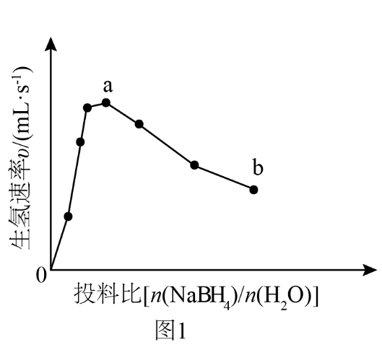
(4)氢能的高效利用途径之一是在燃料电池中产生电能。某研究小组的自制熔融碳酸盐燃料电池工作原理如图2所示，正极上的电极反应式是 。该电池以$\text{3.2A}$恒定电流工作14分钟，消耗${\text{H}}_{\text{2}}$体积为$\text{0.49L}$，故可测得该电池将化学能转化为电能的转化率为 。[已知：该条件下${\text{H}}_{\text{2}}$的摩尔体积为$\text{24.5L/mol}$；电荷量$\text{q(C)=}$电流$\text{I(A)}×$时间$\text{(s)}$；${\text{N}}_{\text{A}}\text{=6.0}×{\text{10}}^{\text{23}}{\text{mol}}^{\text{-1}}$；$\text{e=1.60}×{\text{10}}^{\text{-19}}\text{C}$。]
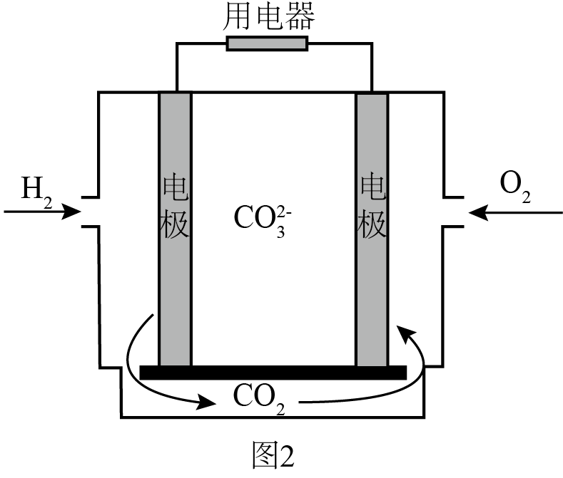
(5)资源的再利用和再循环有利于人类的可持续发展。选用如下方程式，可以设计能自发进行的多种制备方法，将反应副产物偏硼酸钠(${\text{NaBO}}_{\text{2}}$)再生为${\text{NaBH}}_{\text{4}}$。(已知：$\text{ΔG}$是反应的自由能变化量，其计算方法也遵循盖斯定律，可类比$ΔH$计算方法；当$\text{ΔG<0}$时，反应能自发进行。)
I．${\text{NaBH}}_{\text{4}}{\text{(s)+2H}}_{\text{2}}\text{O(l)}={\text{NaBO}}_{\text{2}}{\text{(s)+4H}}_{\text{2}}\text{(g) }{\text{ΔG}}_{\text{1}}\text{=-320kJ/mol}$
II．${\text{H}}_{\text{2}}\text{(g)+}\frac{\text{1}}{\text{2}}{\text{O}}_{\text{2}}{\text{(g)=H}}_{\text{2}}{\text{O(l) ΔG}}_{\text{2}}\text{=-240kJ/mol}$
III．$\text{Mg(s)+}\frac{\text{1}}{\text{2}}{\text{O}}_{\text{2}}{\text{(g)=MgO(s) ΔG}}_{\text{3}}\text{=-570kJ/mol}$
请书写一个方程式表示${\text{NaBO}}_{\text{2}}$再生为${\text{NaBH}}_{\text{4}}$的一种制备方法，并注明$\text{ΔG}$ 。(要求：反应物不超过三种物质；氢原子利用率为$\text{100\%}$。)
【答案】(1)C
(2)A
(3)随着投料比$\left[\text{n}\left({\text{NaBH}}_{\text{4}}\right)\text{/n}\left({\text{H}}_{\text{2}}\text{O}\right)\right]$增大，NaBH₄的水解转化率降低
(4) O₂+4e⁻+2CO₂=2${\text{CO}}_{\text{3}}^{\text{2-}}$ 70%
(5)${\text{NaBO}}_{\text{2}}{\text{(s)+2H}}_{\text{2}}\text{(g)+2Mg(s)}={\text{NaBH}}_{\text{4}}\text{(s)+2MgO(}\text{s) }\text{ΔG=-340kJ/mol}$
【解析】（1）反应${\text{NaBH}}_{\text{4}}{\text{(s)+2H}}_{\text{2}}\text{O(l)}={\text{NaBO}}_{\text{2}}{\text{(aq)+4H}}_{\text{2}}\text{(g) ΔH<0}$，$\text{ΔS}＞\text{0}$ ，由$\text{ΔG=ΔH-TΔS}$可知，任意温度下，该反应均能自发进行；
故选C；
（2）A．升高温度，活化分子数增多，有效碰撞几率增大，反应速率加快，A正确；
B．加入少量异丙胺$\left[{\left({\text{CH}}_{\text{3}}\right)}_{\text{2}}{\text{CHNH}}_{\text{2}}\right]$，H₂O的量减少，化学反应速率降低，B错误；
C. 加入少量固体硼酸$\left[{\text{B(OH)}}_{\text{3}}\right]$，H₂O的量减少，化学反应速率降低，C错误；
D．增大体系压强，忽略体积变化，则气体浓度不变，化学反应速率不变，D错误；
故选A。
（3）随着投料比$\left[\text{n}\left({\text{NaBH}}_{\text{4}}\right)\text{/n}\left({\text{H}}_{\text{2}}\text{O}\right)\right]$增大，NaBH₄的水解转化率降低，因此生成氢气的速率不断减小。
（4）该燃料电池中H₂为负极，O₂为正极，熔融碳酸盐为电解质溶液，故正极的电极反应式为：O₂+4e⁻+2CO₂=2${\text{CO}}_{\text{3}}^{\text{2-}}$， 该条件下，0.49L H₂的物质的量为$\text{n}\left({\text{H}}_{\text{2}}\right)\text{=}\frac{\text{0.49L}}{\text{24.5L/mol}}\text{=0.02mol}$，工作时，H₂失去电子：H₂-2e⁻=2H⁺，所带电荷量为：2×0.02mol×6.0×10²³mol⁻¹×1.60×10⁻¹⁹= 3840C，工作电荷量为：3.2×14×60=2688C，则该电池将化学能转化为电能的转化率为：$\frac{\text{2688C}}{\text{3840C}}×100\%=70\%$；
（5）要使得氢原子利用率为100%，可由（2×反应3）-（2×反应Ⅱ+反应Ⅰ）得${\text{NaBO}}_{\text{2}}{\text{(s)+2H}}_{\text{2}}\text{(g)+2Mg(s)}={\text{NaBH}}_{\text{4}}\text{(s)+2MgO(s)}$，${\text{ΔG=2ΔG}}_{\text{3}}\text{-}\left({\text{2ΔG}}_{\text{2}}{\text{+ΔG}}_{\text{1}}\right)\text{=2}×\left(\text{-570kJ/mol}\right)\text{-}\left[\text{2}×\left(\text{-240kJ/mol}\right)\text{+}\left(\text{-320kJ/mol}\right)\right]\text{=-340kJ/mo}\text{l}$ 。
20．某小组采用如下实验流程制备${\text{AlI}}_{\text{3}}$：
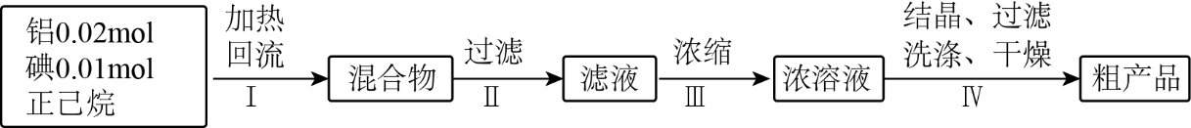
已知：${\text{AlI}}_{\text{3}}$是一种无色晶体，吸湿性极强，可溶于热的正己烷，在空气中受热易被氧化。
请回答：
(1)如图为步骤I的实验装置图(夹持仪器和尾气处理装置已省略)，图中仪器A的名称是 ，判断步骤I反应结束的实验现象是 。
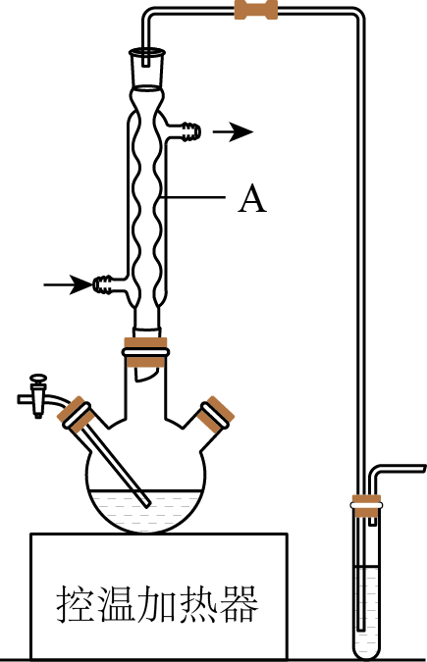
(2)下列做法不正确的是_______。
A．步骤I中，反应物和溶剂在使用前除水
B．步骤I中，若控温加热器发生故障，改用酒精灯(配石棉网)加热
C．步骤Ⅲ中，在通风橱中浓缩至蒸发皿内出现晶膜
D．步骤Ⅳ中，使用冷的正己烷洗涤
(3)所得粗产品呈浅棕黄色，小组成员认为其中混有碘单质，请设计实验方案验证 。
(4)纯化与分析：对粗产品纯化处理后得到产品，再采用银量法测定产品中${\text{I}}^{\text{-}}$含量以确定纯度。滴定原理为：先用过量${\text{AgNO}}_{\text{3}}$标准溶液沉淀${\text{I}}^{\text{-}}$，再以${\text{NH}}_{\text{4}}\text{SCN}$标准溶液回滴剩余的${\text{Ag}}^{\text{+}}$。已知：
难溶电解质 | $\text{AgI}$(黄色) | $\text{AgSCN}$(白色) | ${\text{Ag}}_{\text{2}}{\text{CrO}}_{\text{4}}$(红色)
溶度积常数${\text{K}}_{\text{sp}}$ | $$\text{8.5}×{\text{10}}^{\text{-17}}$$ | $$\text{1.0}×{\text{10}}^{\text{-12}}$$ | $$\text{1.1}×{\text{10}}^{\text{-12}}$$
①从下列选项中选择合适的操作补全测定步骤 。
称取产品$\text{1.0200g}$，用少量稀酸A溶解后转移至$\text{250mL}$容量瓶，加水定容得待测溶液。取滴定管检漏、水洗→_______→装液、赶气泡、调液面、读数→用移液管准确移取$\text{25.00mL}$待测溶液加入锥形瓶→_______→_______→加入稀酸B→用$\text{1.000}×{\text{10}}^{\text{-2}}{\text{mol/LNH}}_{\text{4}}\text{SCN}$标准溶液滴定→_______→读数。
a．润洗，从滴定管尖嘴放出液体
b．润洗，从滴定管上口倒出液体
c．滴加指示剂${\text{K}}_{\text{2}}{\text{CrO}}_{\text{4}}$溶液
d．滴加指示剂硫酸铁铵$\left[{\text{NH}}_{\text{4}}\text{Fe}{\left({\text{SO}}_{\text{4}}\right)}_{\text{2}}\right]$溶液
e．准确移取$\text{25.00mL4.000}×{\text{10}}^{\text{-2}}{\text{mol/LAgNO}}_{\text{3}}$标准溶液加入锥形瓶
f．滴定至溶液呈浅红色
g．滴定至沉淀变白色
②加入稀酸B的作用是 。
③三次滴定消耗${\text{NH}}_{\text{4}}\text{SCN}$标准溶液的平均体积为$\text{25.60mL}$，则产品纯度为 。$\left[\text{M}\left({\text{AlI}}_{\text{3}}\right)\text{=408g/mol}\right]$
【答案】(1) 球形冷凝管 溶液由紫红色恰好变为无色（或溶液褪为无色）
(2)BC
(3)取少量粗产品置于少量冷的正己烷中充分搅拌，静置后，取少量上层清液，向其中滴加淀粉溶液，观察液体是否变蓝，若变蓝则其中混有碘单质，否则没有
(4) a e d f 抑制${\text{Fe}}^{3+}$发生水解反应，保证滴定终点的准确判断 $99.20\%$
【解析】（1）由实验装置图中仪器的结构可知，图中仪器A的名称是球形冷凝管，其用于冷凝回流；碘溶于正己烷使溶液显紫红色，${\text{AlI}}_{\text{3}}$是无色晶体，当碘反应完全后，溶液变为无色，因此，判断步骤I反应结束的实验现象是：溶液由紫红色恰好变为无色（或溶液褪为无色）。
（2）A．${\text{AlI}}_{\text{3}}$吸湿性极强，因此在步骤I中，反应物和溶剂在使用前必须除水，A正确；
B．使用到易烯的有机溶剂时，禁止使用明火加热，因此在步骤I中，若控温加热器发生故障，不能改用酒精灯(配石棉网)加热，B错误；
C．${\text{AlI}}_{\text{3}}$在空气中受热易被氧化，因此在步骤Ⅲ中蒸发浓缩时，要注意使用有保护气（如持续通入氮气的蒸馏烧瓶等）的装置中进行，不能直接在蒸发皿浓缩，C错误；
D．${\text{AlI}}_{\text{3}}$在空气中受热易被氧化、可溶于热的正己烷因此，为了减少溶解损失，在步骤Ⅳ中要使用冷的正己烷洗涤，D正确；
故选BC。
（3）碘易溶于正己烷，而${\text{AlI}}_{\text{3}}$可溶于热的正己烷、不易溶于冷的正己烷，因此，可以取少量粗产品置于少量冷的正己烷中充分搅拌，静置后，取少量上层清液，向其中滴加淀粉溶液，观察液体是否变蓝，若变蓝则其中混有碘单质，否则没有。
（4）①润洗时，滴定管尖嘴部分也需要润洗；先加$\text{25.00mL}$待测溶液，后加$\text{25.00mL4.000}×{\text{10}}^{\text{-2}}{\text{mol/LAgNO}}_{\text{3}}$标准溶液，两者充分分反应后，剩余的${\text{Ag}}^{\text{+}}$浓度较小，然后滴加指示剂硫酸铁铵$\left[{\text{NH}}_{\text{4}}\text{Fe}{\left({\text{SO}}_{\text{4}}\right)}_{\text{2}}\right]$溶液作指示剂，可以防止生成${\text{Ag}}_{2}{\text{SO}}_{4}$沉淀； ${\text{Ag}}_{\text{2}}{\text{CrO}}_{\text{4}}$的溶度积常数与$\text{AgSCN}$非常接近，因此，${\text{K}}_{\text{2}}{\text{CrO}}_{\text{4}}$溶液不能用作指示剂，应该选用$\left[{\text{NH}}_{\text{4}}\text{Fe}{\left({\text{SO}}_{\text{4}}\right)}_{\text{2}}\right]$溶液，其中的${\text{Fe}}^{3+}$可以与过量的半滴$\left[{\text{NH}}_{\text{4}}\text{Fe}{\left({\text{SO}}_{\text{4}}\right)}_{\text{2}}\right]$溶液中的${\text{SCN}}^{-}$反应生成溶液呈红色的配合物，故滴定至溶液呈浅红色；综上所述，需要补全的操作步骤依次是：a e d f。
②${\text{Fe}}^{3+}$和${\text{Al}}^{3+}$均易发生水解，$\left[{\text{NH}}_{\text{4}}\text{Fe}{\left({\text{SO}}_{\text{4}}\right)}_{\text{2}}\right]$溶液中含有${\text{Fe}}^{3+}$，为防止影响滴定终点的判断，必须抑制其发生水解，因此加入稀酸B的作用是：抑制${\text{Fe}}^{3+}$发生水解反应，保证滴定终点的准确判断。
③根据滴定步骤可知，$\text{25.00mL4.000}×{\text{10}}^{\text{-2}}{\text{mol/LAgNO}}_{\text{3}}$标准溶液分别与${\text{AlI}}_{\text{3}}$溶液中的${\text{I}}^{\text{-}}$、$\text{1.000}×{\text{10}}^{\text{-2}}{\text{mol/LNH}}_{\text{4}}\text{SCN}$标准溶液中的${\text{SCN}}^{-}$发生反应生成$\text{AgI}$和$\text{AgSCN}$；由${\text{Ag}}^{\text{+}}$守恒可知，${\text{n(AgI)+n(AgSCN)=n(AgNO}}_{\text{3}}\text{)}$，则${\text{n(AgI)=n(AgNO}}_{\text{3}}{\text{)-n(AgSCN)=n(AgNO}}_{\text{3}}{\text{)-n(NH}}_{\text{4}}\text{SCN)}$；三次滴定消耗${\text{NH}}_{\text{4}}\text{SCN}$标准溶液的平均体积为$\text{25.60mL}$，则${\text{n(AgI)=n(AgNO}}_{\text{3}}{\text{)-n(AgSCN)=n(AgNO}}_{\text{3}}{\text{)-n(NH}}_{\text{4}}\text{SCN)=}$ $\text{25.00mL}×{\text{10}}^{-3}\text{L}⋅{\text{mL}}^{-1}×\text{4.000}×{\text{1}\text{0}}^{\text{-2}}\text{mol/L-25.60mL}×{\text{10}}^{-3}\text{L}⋅{\text{mL}}^{-1}×\text{1.000}×{\text{10}}^{\text{-2}}\text{mol/L}$=$\text{7.440}×{\text{10}}^{\text{-4}}\text{mol}$，由I守恒可知$\text{n}\left({\text{AlI}}_{\text{3}}\right)\text{=}\frac{1}{3}\text{n(AgI)=7.440}×{\text{10}}^{\text{-4}}\text{mol}×\frac{1}{3}=\text{2.480}×{\text{10}}^{\text{-4}}\text{mol}$，因此，纯度为$\frac{\text{2.480}×{\text{10}}^{\text{-4}}\text{mol}×\text{408g/mol}}{\text{1.0200g}×\frac{25.00\text{mL}}{250\text{mL}}}×100\%=99.20\%$。
21．某研究小组按下列路线合成抗炎镇痛药“消炎痛”(部分反应条件已简化)。
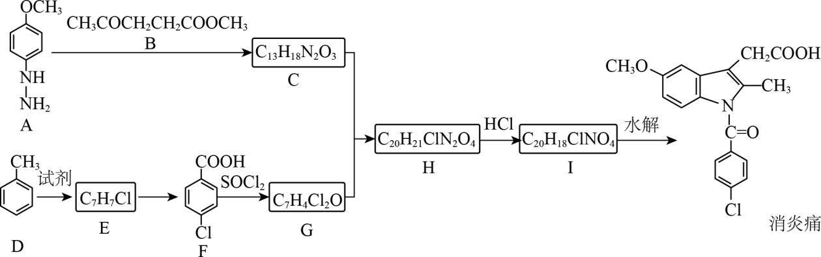
已知：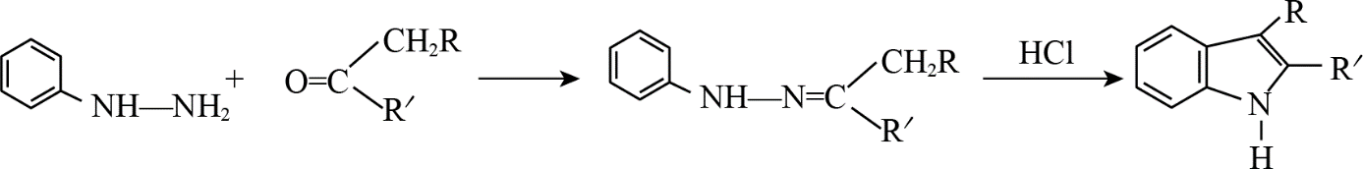
请回答：
(1)化合物F的官能团名称是 。
(2)化合物G的结构简式是 。
(3)下列说法不正确的是_______。
A．化合物A的碱性弱于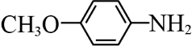
B．$\text{A+B}→\text{C}$的反应涉及加成反应和消去反应
C．$\text{D}→\text{E}$的反应中，试剂可用${\text{Cl}}_{\text{2}}{\text{/FeCl}}_{\text{3}}$
D．“消炎痛”的分子式为${\text{C}}_{\text{18}}{\text{H}}_{\text{16}}{\text{ClNO}}_{\text{4}}$
(4)写出$\text{H}→\text{I}$的化学方程式 。
(5)吗吲哚-2-甲酸(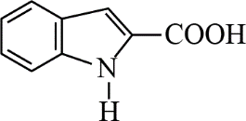)是一种医药中间体，设计以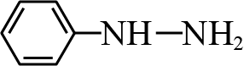和${\text{CH}}_{\text{3}}\text{CHO}$为原料合成吲哚-2-甲酸的路线(用流程图表示，无机试剂任选) 。
(6)写出4种同时符合下列条件的化合物B的同分异构体的结构简式 。
①分子中有2种不同化学环境的氢原子；
②有甲氧基$\left({\text{-OCH}}_{\text{3}}\right)$，无三元环。
【答案】(1)羧基、氯原子
(2)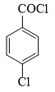
(3)AD
(4)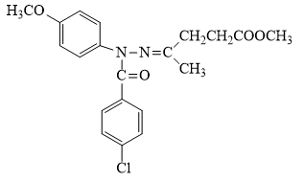$+\text{HCl}→{\text{NH}}_{4}\text{Cl}+$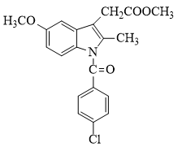
(5)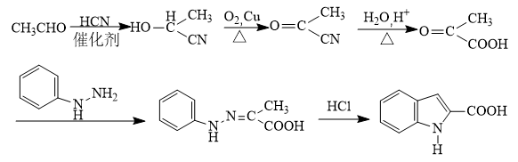
(6)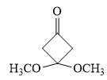、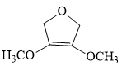、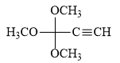、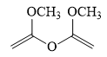（其他符合条件的结构也可）

【分析】A与B发生类似已知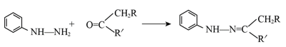的反应生成C，C为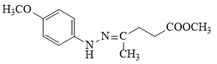，D反应生成E，结合E的分子式和F的结构可知，E为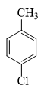，F与SOCl₂反应得到G，结合G的分子式可知，G为，I水解得到消炎痛，结合消炎痛的结构可知，I为，H与HCl得到I的反应类似已知中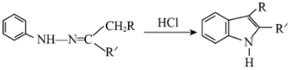的反应，由此可知H为，C与G反应得到H。
【详解】（1）由F的结构可知，F的官能团为羧基、碳氟键；
（2）根据分析得，G为；
（3）A．的氨基直接连接在苯环上，A中氨基连接在-NH-上，即A中氨基N更易结合H⁺，碱性更强，A错误；
B．$\text{A+B}→\text{C}$的反应，是B中羰基先加成，得到羟基，羟基再与相邻N上的H消去得到N=C，涉及加成反应和消去反应，B正确；
C．D→E是甲苯甲基对位上的H被Cl取代，试剂可为Cl₂/FeCl₃，C正确；
D．由“消炎痛”的结构可知，分子式为C₁₉H₁₆ClNO₄，D错误；
故选AD；
（4）H（）与HCl得到I（）的反应类似已知中的反应，化学方程式为：$+\text{HCl}→{\text{NH}}_{4}\text{Cl}+$；
（5）乙醛与HCN加成得到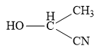，被O₂氧化为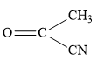，酸性水解得到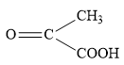，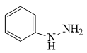与反应得到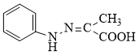，与HCl反应得到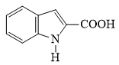，具体合成路线为：；
（6）B为${\text{CH}}_{3}{\text{COCH}}_{2}{\text{CH}}_{2}{\text{COOCH}}_{3}$，同分异构体中有2种不同化学环境的氢原子，说明其结构高度对称，有甲氧基(-OCH₃)，无三元环，符合条件的结构简式为：、、、。

